|  |
| --- |
| **Metodología de Gestión de Riesgos** |
| Cristian Reyes  Marcos Olmedo  Javier Pailahueque  Juan Peña |

|  |
| --- |

**Contenido**

**1. Objetivo del Documento 2**

**2.** **Definición de Roles y Responsabilidades 3**

**3.** **Procesos 4**

3.1 Herramienta Colaborativa 5

3.2 Identificación 5

3.3 Análisis 5

3.4  Plan de Respuesta 5

3.4 Control y Monitoreo 5

**4. Conclusión 5**

**8. Bibliografía 6**

**1. Objetivo del Documento**

El objetivo de este documento es ayudarnos a identificar y gestionar los riesgos que puedan surgir durante el desarrollo de nuestra aplicación de gestión de inventarios con tecnología NFC. Sabemos que todo proyecto puede enfrentarse a imprevistos, y nuestra intención es estar preparados para enfrentarlos de la mejor manera posible.

Con este documento queremos establecer un plan claro que nos permita anticiparnos a los problemas, minimizar interrupciones y asegurar que el resultado final cumpla con las expectativas de quienes lo utilizarán. Además, buscamos aprovechar las oportunidades que puedan surgir de los riesgos, optimizando recursos y mejorando nuestro trabajo en equipo.

La gestión de riesgos será un proceso constante, y todos los miembros del equipo serán parte activa en la identificación y resolución de los desafíos que se presenten. Creemos que este enfoque colaborativo nos ayudará a tomar mejores decisiones, trabajar de manera más eficiente y asegurar que nuestro proyecto se desarrolle sin mayores contratiempos.

Entre los beneficios de este enfoque están:

* Anticiparnos a posibles problemas.
* Mejorar la calidad del proyecto.
* Reducir costos por imprevistos.
* Mantener un plan de trabajo ordenado y claro.

Al final, nuestra meta es entregar un sistema confiable y funcional, enfrentando los desafíos con una actitud proactiva y un equipo comprometido.

**2. Definición de Roles y Responsabilidades**

Dado que el proyecto está a cargo de un equipo pequeño, los roles serán compartidos para maximizar la colaboración y la eficiencia.

**Roles principales:**

* **Jefe de Proyecto:** Supervisar la gestión de riesgos y asegurar el cumplimiento de las estrategias definidas.
* **Desarrolladores:** Identificar riesgos técnicos y proponer soluciones relacionadas con la tecnología NFC y la API.
* **Tester/QA:** Detectar riesgos asociados a la calidad del producto y la funcionalidad del sistema.

**3. Procesos**

**3.1 Identificación**

En esta fase, los integrantes del equipo identificarán los riesgos relacionados con la tecnología NFC y el desarrollo del proyecto, enfocándose en las áreas de tecnología, operaciones y procesos vinculados a la gestión de inventarios. También se plantearán estrategias de mitigación para minimizar los posibles impactos de dichos riesgos.

Dado que se trata de un proyecto de título, todos los roles serán asumidos por los cuatro integrantes del equipo, quienes trabajarán de manera colaborativa para identificar y analizar los riesgos.

El proceso será el siguiente:

1. **Reunión inicial**: Los integrantes del equipo realizarán una sesión de trabajo donde identificarán los posibles riesgos. Cada miembro presentará una lista con un máximo de 5 riesgos observados desde su perspectiva.
2. **Registro y análisis inicial**: Los riesgos se registran en una herramienta colaborativa para asegurar un seguimiento organizado.
3. **Evaluación y clasificación**: El equipo evaluará los riesgos según su impacto y probabilidad, clasificándolos en alto, medio o bajo impacto.
4. **Propuesta de mitigación**: Se establecerán estrategias para abordar los riesgos más significativos, asegurando que las acciones sean viables dentro del alcance del proyecto.

Este enfoque busca alinear al equipo y asegurar que los riesgos sean gestionados de manera eficiente, permitiendo avanzar hacia los objetivos del proyecto.

**3.2 Análisis**

Este análisis de riesgos forma parte de la planificación y gestión de un proyecto enfocado en el desarrollo de un sistema tecnológico que integra lectores NFC con una base de datos en tiempo real (Firebase) y una aplicación desarrollada con Dart/Flet. El proyecto busca facilitar la interacción entre usuarios y dispositivos a través de etiquetas NFC para diversas operaciones.

El éxito del proyecto depende de varios factores técnicos y humanos, desde la correcta funcionalidad de los componentes principales, como el lector NFC y la base de datos, hasta la adopción efectiva por parte de los usuarios finales. Sin embargo, también se identifican riesgos asociados al desarrollo, la capacitación de los usuarios, y el trabajo en equipo.

Para garantizar el cumplimiento de los objetivos y minimizar los posibles impactos negativos, se han identificado y clasificado los riesgos potenciales en dos categorías: **Riesgos de Alto Impacto** (aquellos que podrían comprometer significativamente el proyecto) y **Riesgos de Bajo Impacto** (aquellos que, aunque presentes, tienen soluciones más manejables).

A continuación, se presenta una tabla que resume estos riesgos, evaluando su impacto, probabilidad, y las estrategias propuestas para mitigarlos.

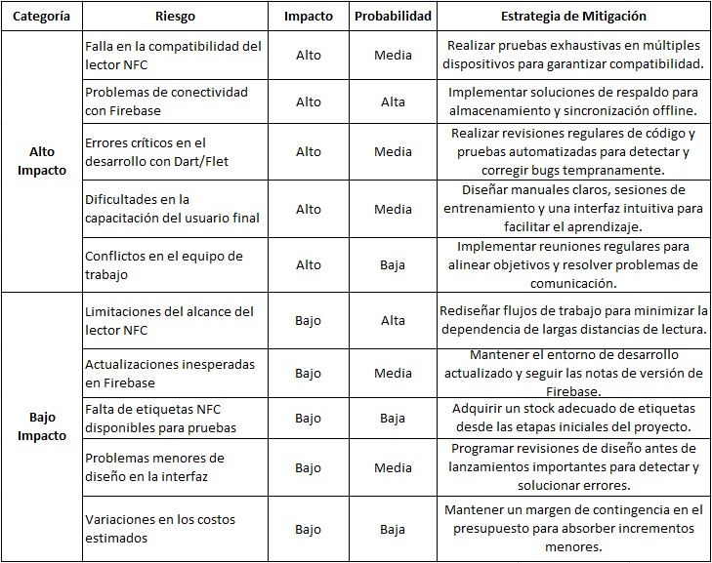

**3.4 Plan de Respuesta**

El siguiente plan establece estrategias para identificar, evaluar y manejar los riesgos del proyecto de gestión de inventarios con tecnología NFC. Incluye acciones específicas para mitigar, transferir o aceptar los riesgos, con un enfoque en garantizar el éxito del proyecto.

1. **Identificación y evaluación de riesgos**
   * Evaluar cada riesgo identificado, analizando su impacto y probabilidad.
   * Clasificar y priorizar los riesgos según su criticidad.
   * Ejemplo: Identificar riesgos como errores en la conexión NFC-Bluetooth o dificultades técnicas con el uso de Flet.
2. **Planificación de respuestas**
   * Crear planes específicos para cada riesgo identificado, detallando las acciones a tomar si se materializa.
   * Asignar responsabilidades a los miembros del equipo para implementar estas respuestas.
   * Ejemplo: Asignar a un compañero la tarea de realizar pruebas de conexión NFC-Bluetooth antes del despliegue.
3. **Mitigación de riesgos**
   * Implementar medidas preventivas para reducir la probabilidad de ocurrencia.
   * Ejemplo: Capacitar al equipo en el uso de Dart y Flet para minimizar errores técnicos y aumentar la eficiencia.
4. **Transferencia de riesgos**
   * Identificar riesgos que puedan ser gestionados por terceros.
   * Ejemplo: Contratar un seguro para los dispositivos NFC en caso de pérdida o daño durante las pruebas.
5. **Aceptación de riesgos**
   * Determinar cuáles riesgos son aceptables y no requieren acciones adicionales.
   * Ejemplo: Aceptar la posibilidad de pequeños retrasos durante la fase de pruebas de la app.
6. **Contingencia y respuesta a eventos inesperados**
   * Desarrollar planes de contingencia para riesgos imprevistos o emergencias.
   * Ejemplo: Tener un plan B que permita utilizar dispositivos alternativos si el teléfono NFC presenta fallas.
7. **Monitoreo y revisión continua**
   * Realizar seguimiento regular del estado de los riesgos y las acciones implementadas.
   * Ajustar las estrategias según sea necesario durante el desarrollo del proyecto.
   * Ejemplo: Reuniones semanales para evaluar el progreso y ajustar el plan de respuesta si surgen nuevos riesgos.

**3.4 Control y Monitoreo**

**Verificación del cumplimiento de medidas de prevención y contingencia**

* Asegurar que las medidas de mitigación y planes de contingencia definidos en la gestión de riesgos se implementen correctamente.
* Supervisar que los plazos establecidos para cada acción sean cumplidos por el equipo de trabajo.

**Monitoreo de indicadores de riesgo**

* Controlar continuamente los indicadores clave de riesgo para identificar desviaciones potenciales.
* Ejemplo: Verificar periódicamente la estabilidad de la conexión NFC-Bluetooth y el rendimiento de la app desarrollada con Dart y Flet.

**Evaluación de la efectividad del plan**

* Analizar la efectividad de las acciones realizadas mediante la revisión de incidentes registrados y la evaluación de las respuestas a los riesgos.
* Recoger retroalimentación del equipo para identificar áreas de mejora en el plan de gestión.

**Actualización del plan de riesgos**

* Ajustar el plan de gestión de riesgos según cambios en el entorno del proyecto o nuevos riesgos identificados.
* Incorporar lecciones aprendidas durante las etapas del desarrollo del proyecto.

**Documentación de los avances**

* Registrar todas las acciones, modificaciones y resultados obtenidos durante el proceso de monitoreo y control.
* Garantizar que los registros estén disponibles para futuras revisiones o auditorías del proyecto.

**4. Conclusión**

La gestión de riesgos en el proyecto de tecnología NFC para la gestión de inventarios es clave para asegurar su éxito y la operatividad de la organización. Este enfoque permite mitigar riesgos relacionados con la compatibilidad y fallas en la comunicación, optimizando procesos y reduciendo costos. Al implementar NFC en las PYMEs, se mejora la eficiencia y precisión en el registro de inventarios, brindando una solución accesible y escalable. Este proyecto contribuye a mejorar la competitividad y sostenibilidad a largo plazo, garantizando un sistema operativo confiable y eficiente para el futuro.